2023年度

东乡族自治县民族师范学校附属小学部门决算

**目录**

**第一部分部门概况**

一、部门职责

二、机构设置

**第二部分2023年度部门决算表**

一、收入支出决算总表

二、收入决算表

三、支出决算表

四、财政拨款收入支出决算总表

五、一般公共预算财政拨款支出决算表

六、一般公共预算财政拨款基本支出决算明细表

七、政府性基金预算财政拨款收入支出决算表

八、国有资本经营预算财政拨款支出决算表

九、财政拨款“三公”经费支出决算表

**第三部分2023年度部门决算情况说明**

一、收入支出决算总体情况说明

二、收入决算情况说明

三、支出决算情况说明

四、财政拨款收入支出决算总体情况说明

五、一般公共预算财政拨款支出决算情况说明

六、一般公共预算财政拨款基本支出决算情况说明

七、政府性基金预算财政拨款收支决算情况说明

八、国有资本经营预算财政拨款支出情况说明

九、财政拨款“三公”经费支出决算情况说明

十、机关运行经费支出情况说明

十一、政府采购支出情况说明

十二、国有资产占用情况说明

十三、其他需要说明的情况

**第四部分预算绩效情况说明**

**第五部分名词解释**

**第一部分部门概况**

一、部门职责

实施小学义务教育，促进基础教育发展；

小学学历教育；学前教育。

二、机构设置

师范附小属财政全额拨款事业单位，负责锁南八牙村、王家村、南湖湾易地搬迁内小学阶段适龄儿童入学。学校现有编制45人，均为事业编。实有人数45人，其中事业人员45人。

**第二部分2023年度部门决算表**

(请插入具体报表,若无法插入,请标明见附件)

一、收入支出决算总表

二、收入决算表

三、支出决算表

四、财政拨款收入支出决算总表

五、一般公共预算财政拨款支出决算表

六、一般公共预算财政拨款基本支出决算明细表

七、政府性基金预算财政拨款收入支出决算表

八、国有资本经营预算财政拨款支出决算表

九、财政拨款“三公”经费支出决算表

(若上述某个表为空表,请在表中备注：本部门没有相关数据,故本表无数据。)

**第三部分2023年度部门决算情况说明**

1. **收入支出决算总体情况说明**

2023年度收、支总计均为599.54万元。与上年度相比,收、支总计各万元,100%,主要原因是新增划拨学校

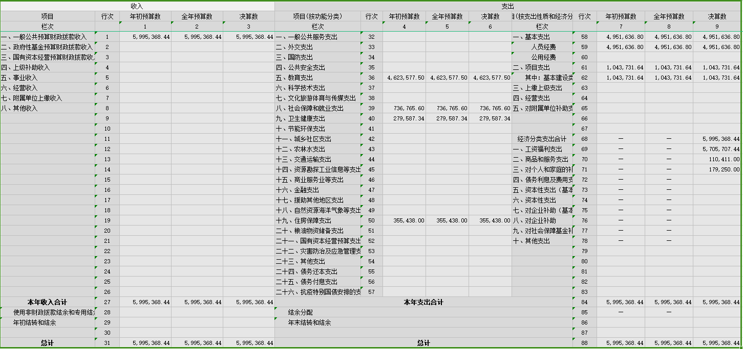**二、收入决算情况说明**

2023年度收入合计599.54万元,其中：财政拨款收入599.54万元,占100.00%；上级补助收入0.00万元,占0.00%；事业收入0.00万元,占0.00%；经营收入0.00万元,占0.00%；附属单位上缴收入0.00万元,占0.00%；其他收入0.00万元,占0.00%；

**三、支出决算情况说明**

2023年度支出合计599.54万元,其中：基本支出495.16万元,占82.59%；项目支出104.37万元,占17.41%；

**四、财政拨款收入支出决算总体情况说明**

2023年度财政拨款收、支总计均为599.54万元。与上年相比,各万元,增加100%。主要原因是新增划拨学校。

**五、一般公共预算财政拨款支出决算情况说明**

（一）一般公共预算财政拨款支出决算总体情况

2023年度一般公共预算财政拨款支出599.54万元,较上年决算数万元,增加100%。主要原因是新增划拨学校。

1. 一般公共预算财政拨款支出决算结构情况

2023年度一般公共预算财政拨款支出599.54万元，主要用于以下方面：教育支出462.36万元,占77.12%；社会保障和就业支出73.68万元,占12.29%；卫生健康支出27.96万元,占4.66%；住房保障支出35.54万元,占5.93%；

1. 一般公共预算财政拨款支出决算具体情况。

2023年度一般公共预算财政拨款支出年初预算为599.54万元,支出决算为599.54万元,完成年初预算的100.0%。其中：

**六、一般公共预算财政拨款基本支出决算情况说明**

2023年度一般公共预算财政拨款基本支出495.16万元。其中：

**人员经费**495.16万元,较上年决算数万元,增加100%,主要原因是新增划拨学校.

人员经费用途主要包括.......(基本工资3614259.5社会保障缴费医疗279587.34社会保障缴费养老730623.64社会保障缴费工伤6141.96住房保障34413.64）。

**公用经费**0.00万元,较上年决算数万元,%,主要原因是新增划拨学校无支出公用经费。公用经费用途无。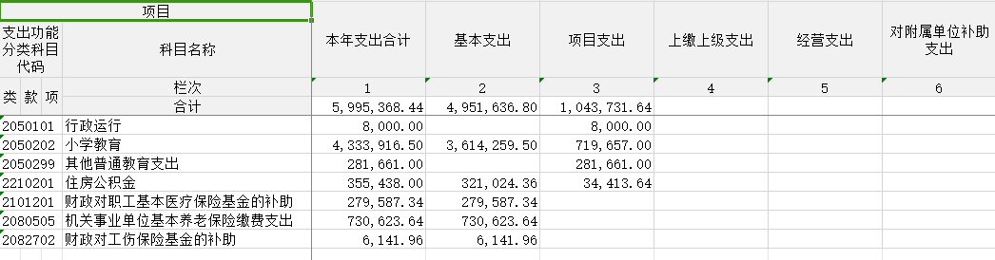

**七、政府性基金预算财政拨款收支决算情况说明**

2023年度政府性基金预算财政拨款年初结转和结余0.00万元,本年收入599.5368万元,本年支出599.5368万元,年末结转和结余0.00万元,支出具体情况如下**教育支**4333.916万元，**社会保障和就业支出**73.62万元，**卫生健康支出**27.987万元,**住房保障支出**32.1024万元。

**八、国有资本经营预算财政拨款支出情况说明**

2023年度国有资本经营预算财政拨款本年支出0.00万元,主要用于……(由部门根据实际情况补充)。

**九、财政拨款“三公”经费支出决算情况说明**

我单位属于…,财政未保障我单位“三公”经费

**(一)“三公”经费财政拨款支出总体情况说明**

2023年度“三公”经费支出全年预算数为0.00万元,支出决算为0.00万元,决算数小于预算数的主要原因是.....(由部门根据实际情况补充),较上年决算数万元,%,主要原因是......(由部门根据实际情况补充)。

1. **“三公”经费财政拨款支出决算具体情况说明**

(部分单位以下部分数据如为0，须填写0，不得删除表述)

**1.因公出国(境)费用**全年预算数为0.00万元,支出决算为0.00万元,决算数小于预算数的主要原因是.....(由部门根据实际情况补充),较上年决算数万元,%,主要原因是......(由部门根据实际情况补充)。

**2.公务用车购置及运行维护费**全年预算数为0.00万元,支出决算为0.00万元,决算数小于预算数的主要原因是.....(由部门根据实际情况补充),较上年决算数万元,%,主要原因是......(由部门根据实际情况补充)。

**其中：公务用车购置费**全年预算数为0.00万元,支出决算为0.00万元,决算数小于预算数的主要原因是.....(由部门根据实际情况补充),较上年决算数万元,%,主要原因是......(由部门根据实际情况补充)。

**公务用车运行维护费**全年预算数为0.00万元,支出决算为0.00万元,决算数小于预算数的主要原因是.....(由部门根据实际情况补充),较上年决算数万元,%,主要原因是......(由部门根据实际情况补充)。

1. **公务接待费**全年预算数为0.00万元,支出决算为0.00万元,决算数小于预算数的主要原因是.....(由部门根据实际情况补充),较上年决算数万元,%,主要原因是......(由部门根据实际情况补充)。

外事接待费支出0.00万元。主要是...........(由部门根据实际情况补充)。

其他国内公务接待支出0.00万元。主要是...........(由部门根据实际情况补充)。

1. **“三公”经费财政拨款支出决算实物量情况**

(部分单位以下部分数据如为0，须填写0，不得删除表述)

2023年度本部门**因公出国(境)**共计个团组,人；**公务用车购置**辆,**公务用车保有量**为辆；**国内公务接待**批次人,其中：**外事接待**批次,人；**国(境)外公务接待**批次,人。

**十、机关运行经费支出情况说明**

(部分单位无机关运行经费支出的,说明如下类似内容：“我单位2023年度无机关运行相关经费。”)

2023年度本部门机关运行经费支出0.00万元,机关运行经费主要用于开支......(具体开支情况的经济科目进行说明)。机关运行经费较上年决算数万元,%,主要原因是办公设施设备购置经费增加(减少)/资产运行维护支出增加(减少)/信息系统运行维护支出增加(减少)/人员编制数量增加(减少)/落实过紧日子要求压减XX支出/......等，（具体增减原因由部门根据实际情况填列补充)。

本年度会议费支出0.00万元,较上年决算数万元,%,主要原因是……(由部门根据实际情况补充)。本年度培训费支出0.00万元,较上年决算数万元,%,主要原因是……(由部门根据实际情况补充)。

**十一、政府采购支出情况说明**

(部分单位无政府采购支出的,说明如下类似内容：“我单位2023年度无政府采购相关经费。”)

2023年度本部门政府采购支出合计0.00万元,其中：政府采购货物支出0.00万元、政府采购工程支出0.00万元、政府采购服务支出0.00万元。授予中小企业合同金额0.00万元,占政府采购支出总额的%,其中：授予小微企业合同金额0.00万元,占政府采购支出总额的%。

**十二、国有资产占用情况说明**

(部分单位以下部分数据如为0，须填写0，不得删除表述)

截至2023年12月31日,本部门共有车辆辆,其中,副部(省)级及以上领导用车辆、主要领导干部用车辆、机要通信用车辆、应急保障用车辆、执法执勤用车辆,特种专业技术用车辆,离退休干部用车辆,其他用车辆,其他用车主要是用于……(由部门根据实际情况补充原因)。单价100万元(含)以上设备台(套)。

**十三、其他需要说明的情况**

由于决算公开表格中金额数值应当保留两位小数，公开数据为四舍五入计算结果，个别数据合计项与分项之和存在小数点后差额，特此说明。

**第四部分 预算绩效情况说明**

(若单位未开展绩效评价工作,请在此项下注明本单位未开展预算绩效管理,若有附件,请插入附件。)

**一、预算绩效管理工作开展情况**

根据预算绩效管理要求,本部门对2023年度一般公共预算项目支出全面开展绩效自评,其中,一级项目XX个,二级项目XX个,共涉及资金XX万元,占一般公共预算项目支出总额的XX%。对2023年度XXX、XXX等XX个政府性基金预算项目开展绩效自评,共涉及资金XX万元,占政府性基金预算项目支出总额的XX%。组织对2023年度XXX、XXX等XX个国有资本经营预算项目开展绩效自评,共涉及资金XX万元,占国有资本经营预算项目支出总额的XX%。组织对“XXX”“XXX”等XX个项目开展了部门评价,涉及一般公共预算支出XX万元,政府性基金预算支出XX万元,国有资本经营预算支出XX万元。从评价情况来看,……(请对绩效评价情况进行简要说明)。

**二、绩效自评结果**

我部门在2023年度部门决算中反映XXX、XXX等XX个项目绩效自评结果。

1.“XXX”项目绩效自评情况：根据年初设定的绩效目标,项目绩效自评得分为XX分。项目全年预算数为XX万元,执行数为XX万元,完成预算的XX%。项目绩效目标完成情况：一是……；二是……。发现的主要问题及原因：一是……；二是……。下一步改进措施：一是……；二是……。XXX项目绩效自评情况：……。

2.“XXX”项目绩效自评情况：根据年初设定的绩效目标,项目绩效自评得分为XX分。项目全年预算数为XX万元,执行数为XX万元,完成预算的XX%。项目绩效目标完成情况：一是……；二是……。发现的主要问题及原因：一是……；二是……。下一步改进措施：一是……；二是……。XXX项目绩效自评情况：……。

......

（该部分根据部门实际项目数添加，后附自评表，可以附件形式附后，并注意调整段落序号）

**三、部门绩效评价结果**

主管部门需随决算公开部门评价(含委托第三方对部门政策或项目开展重点绩效评价的)报告或案例,可以附件形式附后。

**第五部分 名词解释**

以下为常见专业名词解释目录,仅供参考,部门应根据实际情况进行解释和增减。比如可将类级功能科目和经济科目细化解释到项级。若有删减注意调整段落序号。

**一、财政拨款收入**：指本年度从同级财政部门取得的财政拨款,包括一般公共预算财政拨款、政府性基金预算财政拨款和国有资本经营预算财政拨款。

**二、事业收入**：指事业单位开展专业业务活动及其辅助活动取得的收入。

**三、经营收入**：指事业单位在专业业务活动及其辅助活动之外开展非独立核算经营活动取得的收入。

**四、其他收入**：指除上述“财政拨款收入”“事业收入”、“经营收入”以外的收入。

**五、使用非财政拨款结余（含专用结余）：**指事业单位按照预算管理要求使用非财政拨款结余弥补收支差额的金额，以及使用专用结余安排支出的金额。

**六、年初结转和结余**：指单位上年结转至本年使用的基本支出结转、项目支出结转和结余、经营结余。

**七、结余分配**：指单位按照会计制度规定缴纳的所得税、提取的专用结余以及转入非财政拨款结余的金额等。

**八、年末结转和结余**：指单位按有关规定结转到下年的基本支出结转、项目支出结转和结余、经营结余。

**九、基本支出**：指为保障机构正常运转、完成日常工作任务而发生的人员经费和公用经费。

**十、项目支出**：指在基本支出之外为完成特定行政任务或事业发展目标所发生的支出。

**十一、经营支出**：指事业单位在专业业务活动及其辅助活动之外开展非独立核算经营活动发生的支出。

**十二、“三公”经费**：指用一般公共预算财政拨款安排的因公出国(境)费、公务用车购置及运行维护费、公务接待费。其中,因公出国(境)费反映单位公务出国(境)的国际旅费、国外城市间交通费、住宿费、伙食费、培训费、公杂费等支出；公务用车购置费反映单位公务用车购置支出(含车辆购置税)；公务用车运行维护费反映单位按规定保留的公务用车燃料费、维修费、过路过桥费、保险费、安全奖励费用等支出；公务接待费反映单位按规定开支的各类公务接待(含外宾接待)支出。

**十三、机关运行经费**：为保障行政单位(含参照公务员法管理的事业单位)运行用于购买货物和服务等的各项公用经费,包括办公及印刷费、邮电费、差旅费、会议费、福利费、日常维护费、专用材料及一般设备购置费、办公用房水电费、办公用房取暖费、办公用房物业管理费、公务用车运行维护费以及其他费用。

**十四、社会保障和就业支出（类）行政事业单位养老支出（款）机关事业单位基本养老保险缴费支出（项）：**反映机关事业单位实施养老保险制度由单位缴纳的基本养老保险支出。

（根据“收入决算表”和“支出决算表”，参照第十四项说明，对本部门所有涉及到的项级支出功能科目进行说明，注意不要重复，并调整段落序号）

……

（请部门（单位）对涉及到专业名词进行补充解释，注意不要重复，并调整段落序号）